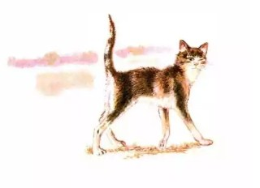
Стала чужая кошка пугать наших птиц — чижей, щеглов, канареек, снегирей. У нас много их жило. Хорошо они поют, и мы их с Никитой всегда держали. Проберётся кошка по балкону к нашему окну, вспрыгнет на карниз и смотрит через стекло на птичек. А птицы беспокоятся, мечутся к клетке.
Вот Никита и говорит Томке:
— Пойдем-ка с тобой чужую кошку пугать.
А Томка:
— Гав-гав! — Значит, понимает, что такое «кошка»!
Подошли они вместе к окну и стали рядышком.
А чужая кошка сидит за окном, с птиц глаз не сводит.
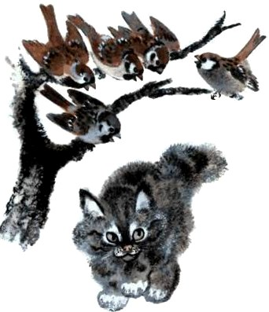
Замахал Никита руками, кричит:
— Пошла прочь!
А Томка заскулил, залаял, лапами по стеклу царапает. А кошка не думает уходить. Лоб нахмурила, уши прижала, усы растопырила. Стала злющая-презлющая — стала страшнее тигра.
Струсил немного Никита, зовёт меня:
— Папа, папа, да что ж это такое! Мы кричим, кричим, а она на нас смотрит и не боится.
— Потому и не боится, что через стекло вас не слышно, — говорю я Никите. — Вы её не криком, а как-нибудь иначе напугайте.
— Ладно, — говорит Никита.
Подошли они опять с Томкой к окну. Никита пальцы растопырил, брови наморщил, сделал страшное-престрашное лицо. Томка тоже зубы оскалил. Тут кошка спину выгнула, распушила хвост как щётку и так сморщилась, что глаза щёлочками стали. Не слышно, а видно, что она ужасно на Никиту и Томку шипит.
Так все трое друг на друга и смотрят.
Так друг друга и пугают.
Она — их пугает.
Они — её пугают.
Вдруг кошка как-то съёжилась, назад попятилась, да и кувырк! С карниза на балкон.
Перепугали всё-таки кошку.

